自然堂唯品会超级大牌日-向阳而行
广 告 主：自然堂
所属行业：美妆行业
执行时间：2022.04.06-04.20
参选类别：社会化营销类
营销背景
自然堂携手唯品会合作首个超级大牌日，希望带给用户一次不一样的电商购物体验；
春日渐暖，消费者的防晒美白诉求增加，自然堂作为国货美妆标杆，需要抓住时机；科考级防晒新品上市，与美白护肤线，组成实力产品矩阵；
本次项目预算只有百万级，且3月的上海已被疫情笼罩，并有蔓延全国的趋势，我们必须谨慎，稳中求进，为品牌打造一场具有记忆点的营销，赢取用户好感。
营销目标
- 人群拉新，与年轻人对话，提升年轻用户对品牌的好感，拉动用户增量；
- 美白品类爆发，与唯品会超级大牌日IP首次合作，实现销售新突破，助推品牌品类渗透；
- 品牌力提升，充分利用自然堂独特的品牌资产，打造创新营销&内容破圈，加深用户记忆。
策略与创意
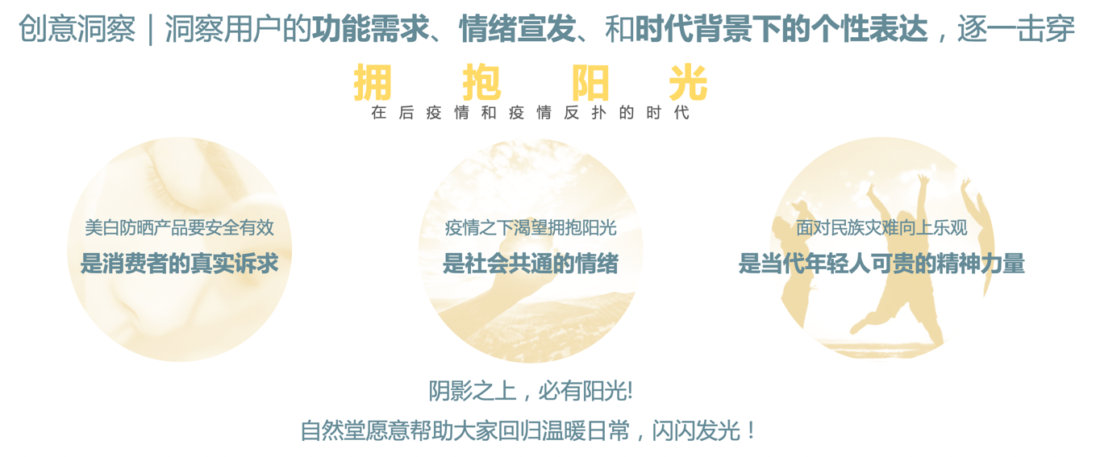
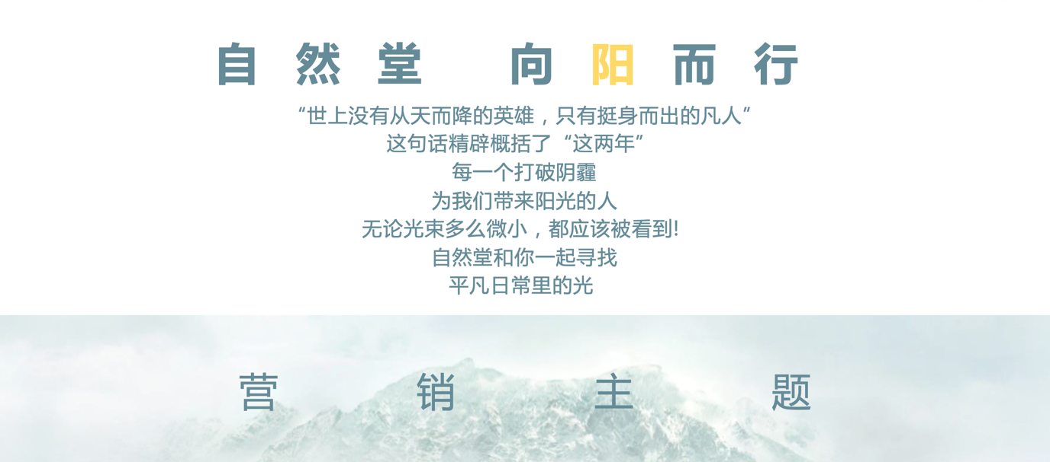
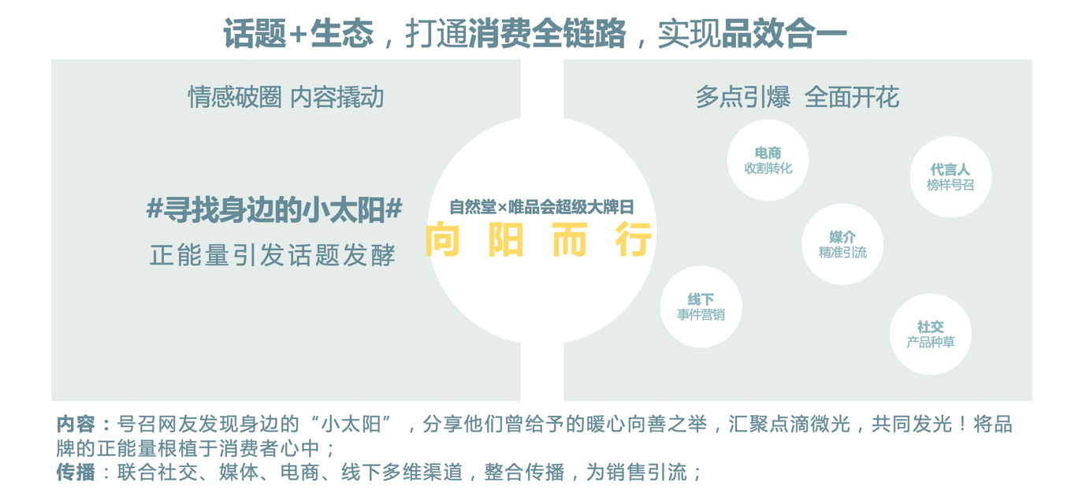
执行过程/媒体表现
- 暖心话题#寻找身边的小太阳#，抛出主题概念，多个社交平台，不同领域的博主达人，分享真实暖心故事，感召网友纷纷参与话题；
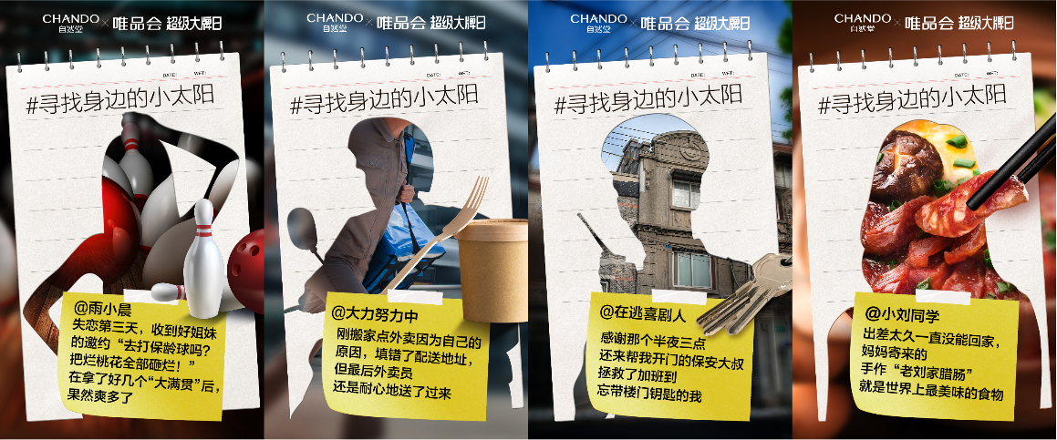
- 代言人：正能量输出，号召粉丝参与话题，同步送上亲选好物
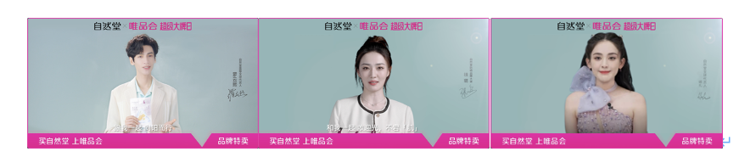
- 种草：承接话题热度，结合不同向阳场景，于社交平台全面种草，占领用户心智
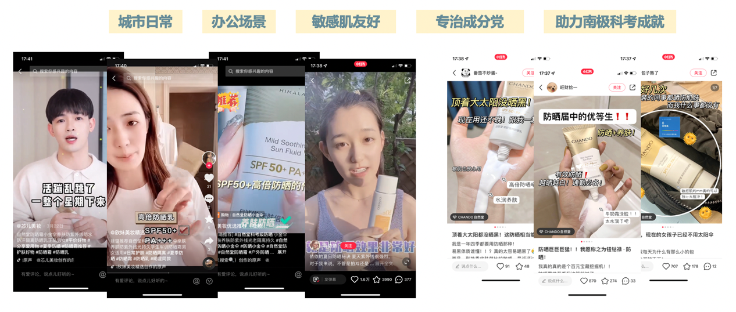
- 媒介投放：结合站内TA画像，匹配站外媒体标签，精细化人群运作，实现站内高效引流
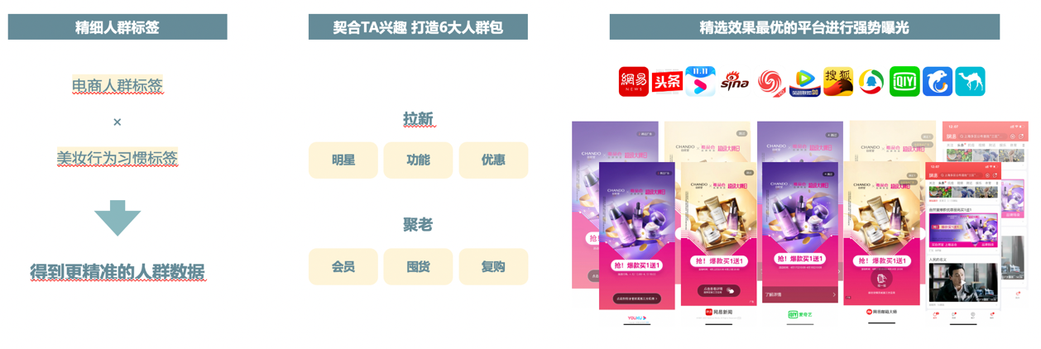
营销效果与市场反馈
全网总曝光：1.82亿；
总互动354万；
数据来源：品牌电商及第三方平台；数据有效期：2022年4月6日-2022年4月20日；

